**二年级第二学期数学名校期中测试卷**

一、填一填。(9题2分，其余每空1分，共27分)

1．计算24÷6时，所用的口诀是(　　　　　　　　)；根据口诀“六八四十八”可得的除法算式是(　　　　　　　)和(　　　　　　　)。

2．6个(　　)是42，72里面有(　　)个9。

3．荡秋千是(　　　　)现象，苹果从树上落下来是(　　　　)现象。

4．把36个水蜜桃平均分给9个小朋友，每个小朋友分(　　)个，如果每个小朋友分6个，可以分给(　　)个小朋友。

5．33加15的和是(　　)，再除以8，商是(　　)。

6．写出两道商是9的除法算式：(　　　　　　　)、(　　　　　　　　)。

7．在(　　)里填上合适的数。

(　　)×9＝36　　　(　　)÷4＝7　　　56÷(　　)＝8

8．(　　)里最大能填几？

(　　)×6＜42 56÷7＞(　　) 32÷8＞(　　)

9．把下面的算式按得数的大小从小到大排一排。

45÷5　　24－6　　72÷9　　6×4　　49÷7

____________________________________________

10．在里填上“＋”“－”“×”“÷”或“<”“>”“＝”。

48÷854÷9　　　　45>3＋6　　　　369＝4

36÷62＋3　　　　3＋6×545　　　　819<10

二、判断。(每题1分，共5分)

1．计算24÷8和24÷6用同一句口诀。 (　　)

2.它们都是轴对称图形。 (　　)

3．升国旗时，国旗由下到上是平移运动。 (　　)

4．把35支铅笔分给7个同学，每人一定分5支。 (　　)

5．计算6÷3×8时先算乘法。 (　　)

三、选一选。(每题1分，共5分)

1．通过平移能得到图案甲的是(　　)。

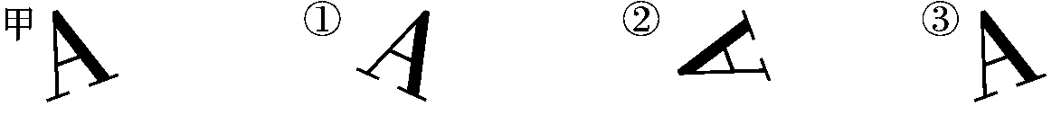

2．○＋○＋○＋○＝32，○代表的数是(　　)。

①7 ②8　 ③9

3．与6×8使用同一句口诀的算式是(　　)。

①48÷8 ②6×7 ③24÷6

4．与18÷3×4结果相同的算式是(　　)。

①48÷6×2 ②2×7＋10 ③24÷6×3

5．下面的图形中不是轴对称图形的是(　　)。

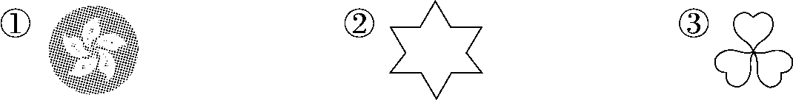

四、算一算。(1题6分，2题12分，3题4分，共22分)

1．直接写出结果。

56÷8＝ 5×6＝ 42－6＝ 48＋50＝

40－5＝ 8÷8＝ 18÷3＝ 27÷9＝

3＋7＝ 8÷4＝ 81－9＝ 6＋30＝

2．计算。

24＋16÷8 32÷(9－5) 54－27÷3

4＋5×9 62－(38＋24) 6×9－28

3．先填空，再列综合算式。

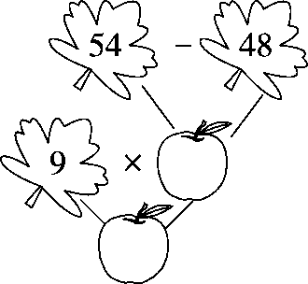　　　　　　　　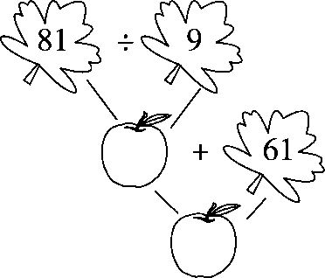

综合算式：________________　综合算式：________________

五、哪个房子是由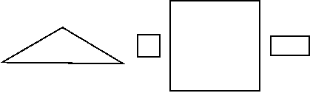通过平移拼成的？在(　　)里画“√”。(3分)

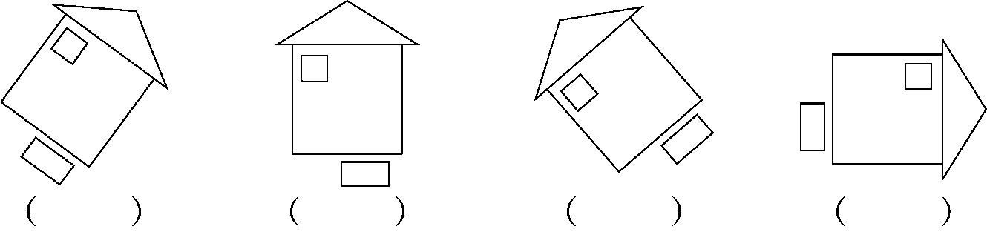

六、解决问题。(5、6题每题9分，其余每题5分，共38分)

1．24个同学去公园划船，如果每4个同学坐一条船，需要多少条船？如果有8条船，那么平均每条船上可坐几个同学？

2．乐乐本来想买4支铅笔，他该怎么买？

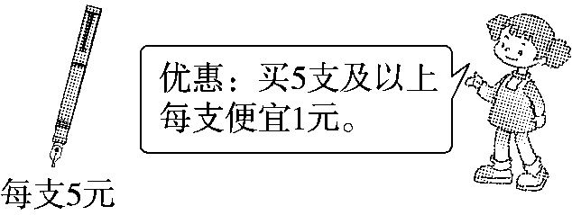

3．星星农场今年粮食大丰收，准备运到粮店出售。两辆车同时运，一共运了4次。一共运了多少袋粮食？

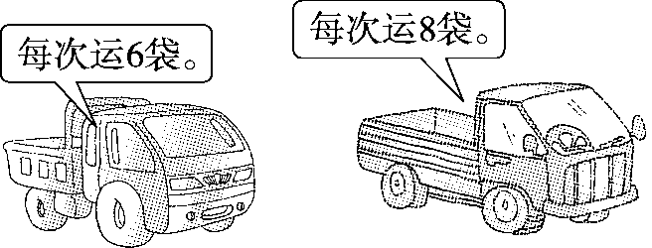

4．小小在计算－24÷6时，先算减法，再算除法，结果是2，正确的结果是几？

5．快乐的儿童乐园。

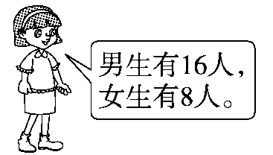

|  |  |  |
| --- | --- | --- |
| 过山车 | 每次4元 | 每辆坐4人 |
| 摇摆车 | 每次6元 | 每辆坐6人 |
| 碰碰车 | 每次8元 | 每辆坐3人 |

(1)都坐过山车，需要几辆？

(2)都坐碰碰车需要几辆？共要花多少钱？

(3)你还能提出其他用乘法或除法解决的问题并解答吗？

6．右图是方方调查的本班同学最喜欢看的动画片情况。(每个DJ215A表示1人)

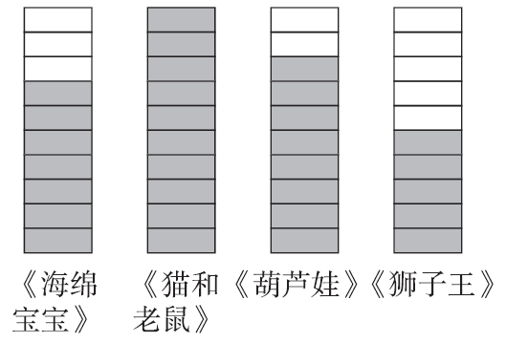

(1)最喜欢看《　　　　　》的人最多，最喜欢看《　　　　　》的人最少。

(2)参与调查的一共有多少人？

(3)如果每个DJ215-1表示5人，那么最喜欢看《海绵宝宝》和《狮子王》的各有多少人？

**答案**

一、1.四六二十四　48÷6＝8　48÷8＝6

2．7　8　3.旋转　平移　4.4　6　5.48　6

6．18÷2＝9　27÷3＝9(答案不唯一)

7．4　28　7　8.6　7　3

9．49÷7<72÷9<45÷5<24－6<6×4

10．＝　×　÷　>　<　÷

二、1.×　2.×　3.√　4.×　5.×

三、1.③　2.②　3.①　4.②　5.①

四、1.7　30　36　98　35　1　6　3　10　2　72　36

2．26　8　45　49　0　26

3．6　54　9×(54－48)＝54　9　70　81÷9＋61＝70

五、(　　)( √ )(　　)(　　)

六、1.24÷4＝6(条)　24÷8＝3(个)

2．原来：4×5＝20(元)　优惠：5－1＝4(元)

5×4＝20(元)　他可以买5支笔。

3．4×6＋4×8＝56(袋)

4．2×6＝12　12＋24＝36

　36－24÷6

＝36－4

＝32

5．(1)(16＋8)÷4＝6(辆)

(2)(16＋8)÷3＝8(辆)　8×8＝64(元)　(3)略。

6．(1)猫和老鼠　狮子王　(2)7＋10＋8＋5＝30(人)

(3)最喜欢看《海绵宝宝》：7×5＝35(人)

最喜欢看《狮子王》：5×5＝25(人)